

靈鷲山水陸空法會登場 侯友宜供燈祈願生態永續、社會平安

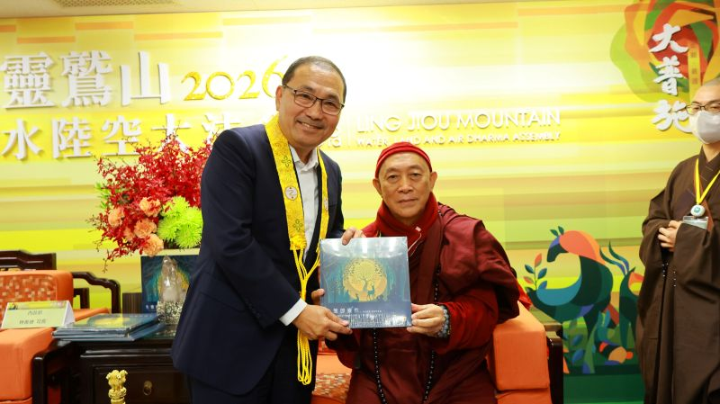
《圖說》靈鷲山第33屆水陸空大法會，市長侯友宜今天前往祈願，與心道法師合影。〈民政局提供〉

【記者葉柏成/新北報導】靈鷲山第33屆水陸空大法會於22日至29日在桃園市立綜合體育館舉行，適逢全球面臨極端氣候、國際情勢動盪等挑戰，新北市長侯友宜今〈27〉日在靈鷲山開山住持心道法師陪同下，前往內壇供燈、捻香，向諸聖神佛虔誠祈願，祝願社會祥和、百業興盛，也祈求世界眾生和平安樂、生態永續。

心道法師表示，水陸空大法會是佛教最盛大莊嚴的超度法會之一，自1994年首次啟建至今，始終秉持慈悲利他的精神，透過法會超度亡者、祝福生者，也提醒大眾感恩天地萬物、珍惜身邊親人，追思歷代祖先，讓人人心中播下慈悲與善的種子，進而化為善行，利益社會與世界。

面對全球氣候變遷與環境危機，心道法師近年更提出「地球即壇場」理念，強調護生、護地球就是現代修行的重要實踐，期盼宗教信仰結合永續行動，喚起更多人共同守護自然環境，為下一代留下健康永續的地球。

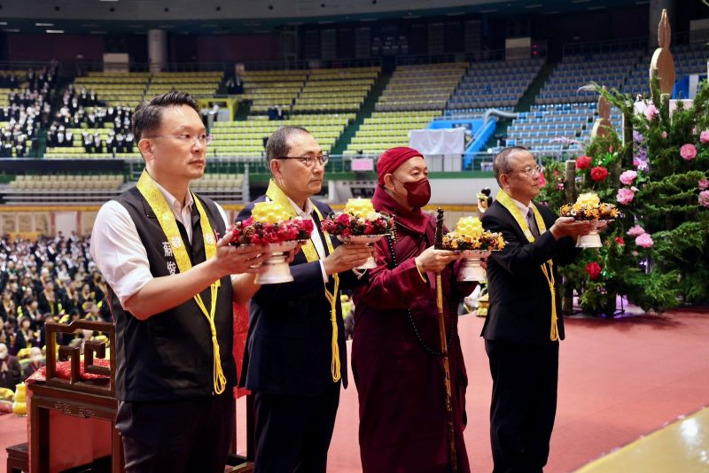
《圖說》市長侯友宜在靈鷲山開山住持心道法師陪同下，前往內壇供燈、捻香，向諸聖神佛虔誠祈願。〈民政局提供〉

新北市民政局長林耀長指出，靈鷲山水陸空大法會已連續舉辦30餘年，是佛教年度重要法會之一，今年邁入第33屆。法會除延續超薦歷代祖先、利益六道眾生的傳統精神，也因應當前全球環境與人心課題，持續倡導慈悲、環保與共生理念，期盼凝聚更多善念，為社會帶來安定力量。

他說，面對全球氣候變遷與環境危機，心道法師近年更提出「地球即壇場」理念，強調護生、護地球就是現代修行的重要實踐，期盼宗教信仰結合永續行動，喚起更多人共同守護自然環境，為下一代留下健康永續的地球。

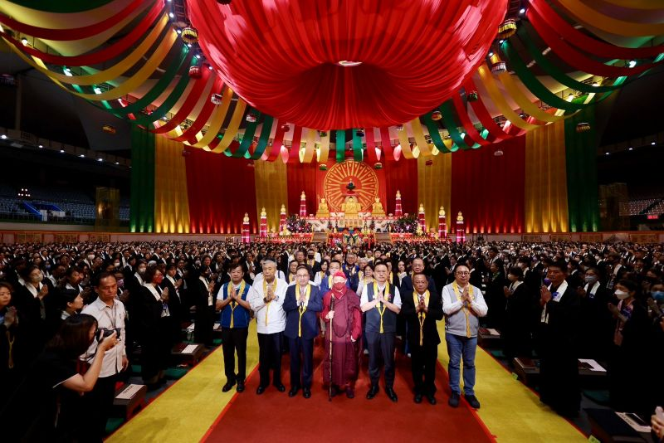
《圖說》靈鷲山水陸空大法會，祈求世界眾生和平安樂、生態永續，前排左一民政局長林耀長。〈民政局提供〉

林耀長表示，靈鷲山多年來透過水陸空大法會凝聚社會善念，並長期投入公益慈善、扶助弱勢、推動環境教育，將佛法慈悲精神落實於社會服務，不僅每年農曆七月帶領信眾慎終追遠，也持續倡議愛護地球、珍惜資源，為社會注入正向能量。

他指出，靈鷲山長年獲得新北市績優宗教團體表揚，除持續投入公益與社會關懷，也與市府合作推廣惜福、減碳等理念；旗下世界宗教博物館則透過跨宗教展覽、教育活動與文化交流，促進不同信仰間的理解與尊重，展現宗教安定人心、促進社會和諧的重要價值。

https://mypeoplevol.com/2026/life/104123

